Шуточные и короткие колядки на Рождество
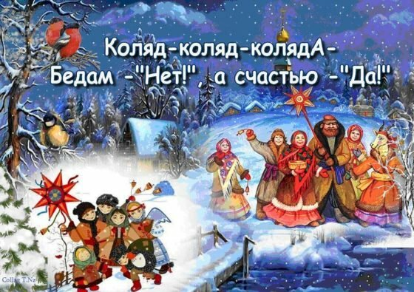
Не дашь мне ватрушки -
Получишь по макушке!
Не дашь пирога -
Уведу корову за рога!
***
Добрый тебе вечер,
Ласковый хозяин,
Радуйся, радуйся, земля,
Сын Божий в мир родился.
***
Коляда,коляда!
А бывает коляда
На кануне рождества
Коляда пришла
Рождество принесла.
***
Пришла коляда
Накануне Рождества,
Дайте коровку,
Масляну головку.
А дай Бог тому,
Кто в этом дому.
Ему рожь густа,
Рожь ужимиста.
Ему с колосу осьмина,
Из зерна ему коврига,
Из полузерна ? пирог.
Наделил бы вас Господь
И житьем, и бытием,
И богатством.
И создай вам, Господи,
Еще лучше того!
***
Посмотри, как ярко звезды
Светят миру там, вдали.
Светят в них дары святые:
Для людей — благоволенье,
Мир и правда — для Земли!
***
Щедрик-Петрик, Дай вареник!
Ложечку кашки, Наверх колбаски.
Хоть конфетку, хоть пятак – Не уйдем мы просто так!!!
***
Добрый вечер добрым людям!
Пусть веселым праздник будет.
С Рождеством вас поздравляем.
Счастья, радости желаем!
Щедрый вечер, добрый вечер!
Добрым людям на здоровье!
***
За привет, за угощенье
Вы примите поздравленье!
Жить вам вместе лет до двести!
Счастья вам да крепкого здравия!
Со святым Рождеством Христовым,
С наступающим Новым годом!
Наделил бы Вас Господь
И житьём, и бытьём,
И богатством во всём,
И дай Бог вам, господа,
Здоровья на долгие года!
***
Воробушек летит,
Хвостиком вертит,
А вы, люди, знайте,
Столы застилайте,
Гостей принимайте,
Рождество встречайте!
***
Христос Спаситель
В полночь родился.
В вертепе бедном
Он поселился.
Вот над вертепом
Звезда сияет.
Христос Владыко,
В Твой день рожденья
Подай всем людям
Мир просвещенья!
***
Хозяин с хозяйкой,
Слезайте с печи,
Зажигайте свечи!
Открывайте сундучки,
Доставайте пятачки!
Вам для потехи,
Нам — на орехи!

